Présentation portraits :

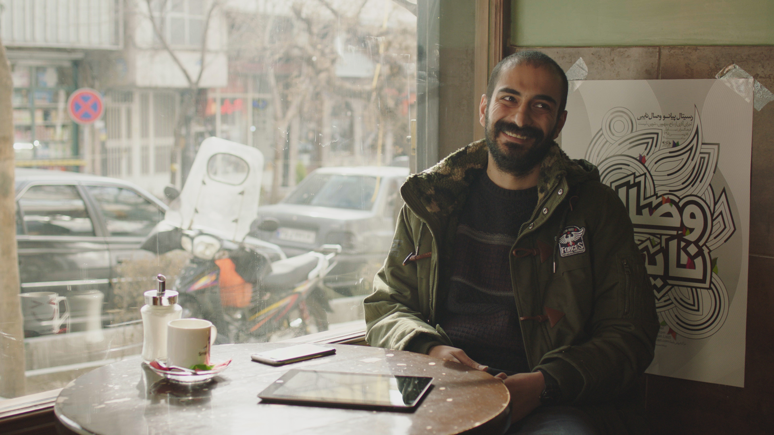

* Alireza Goudarzi

@alireza_goudarzi

5 514 abonnés

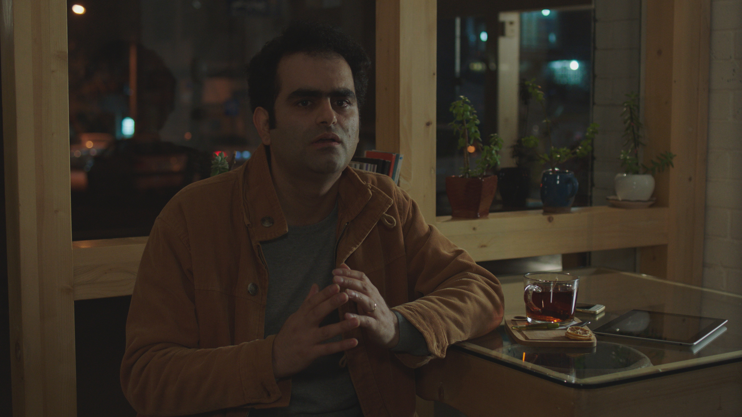

* Ako Salemi

@f64s125

70,9k abonnés

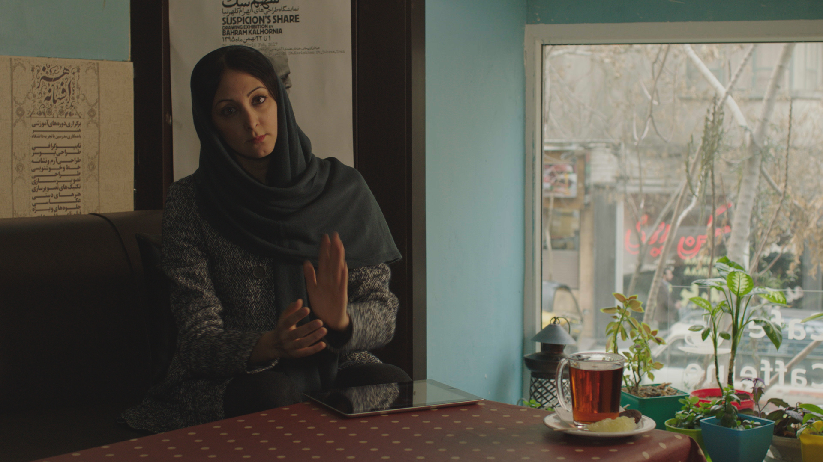

* Negar Yaghmaian

@negar_yaghmaian

522 abonnés

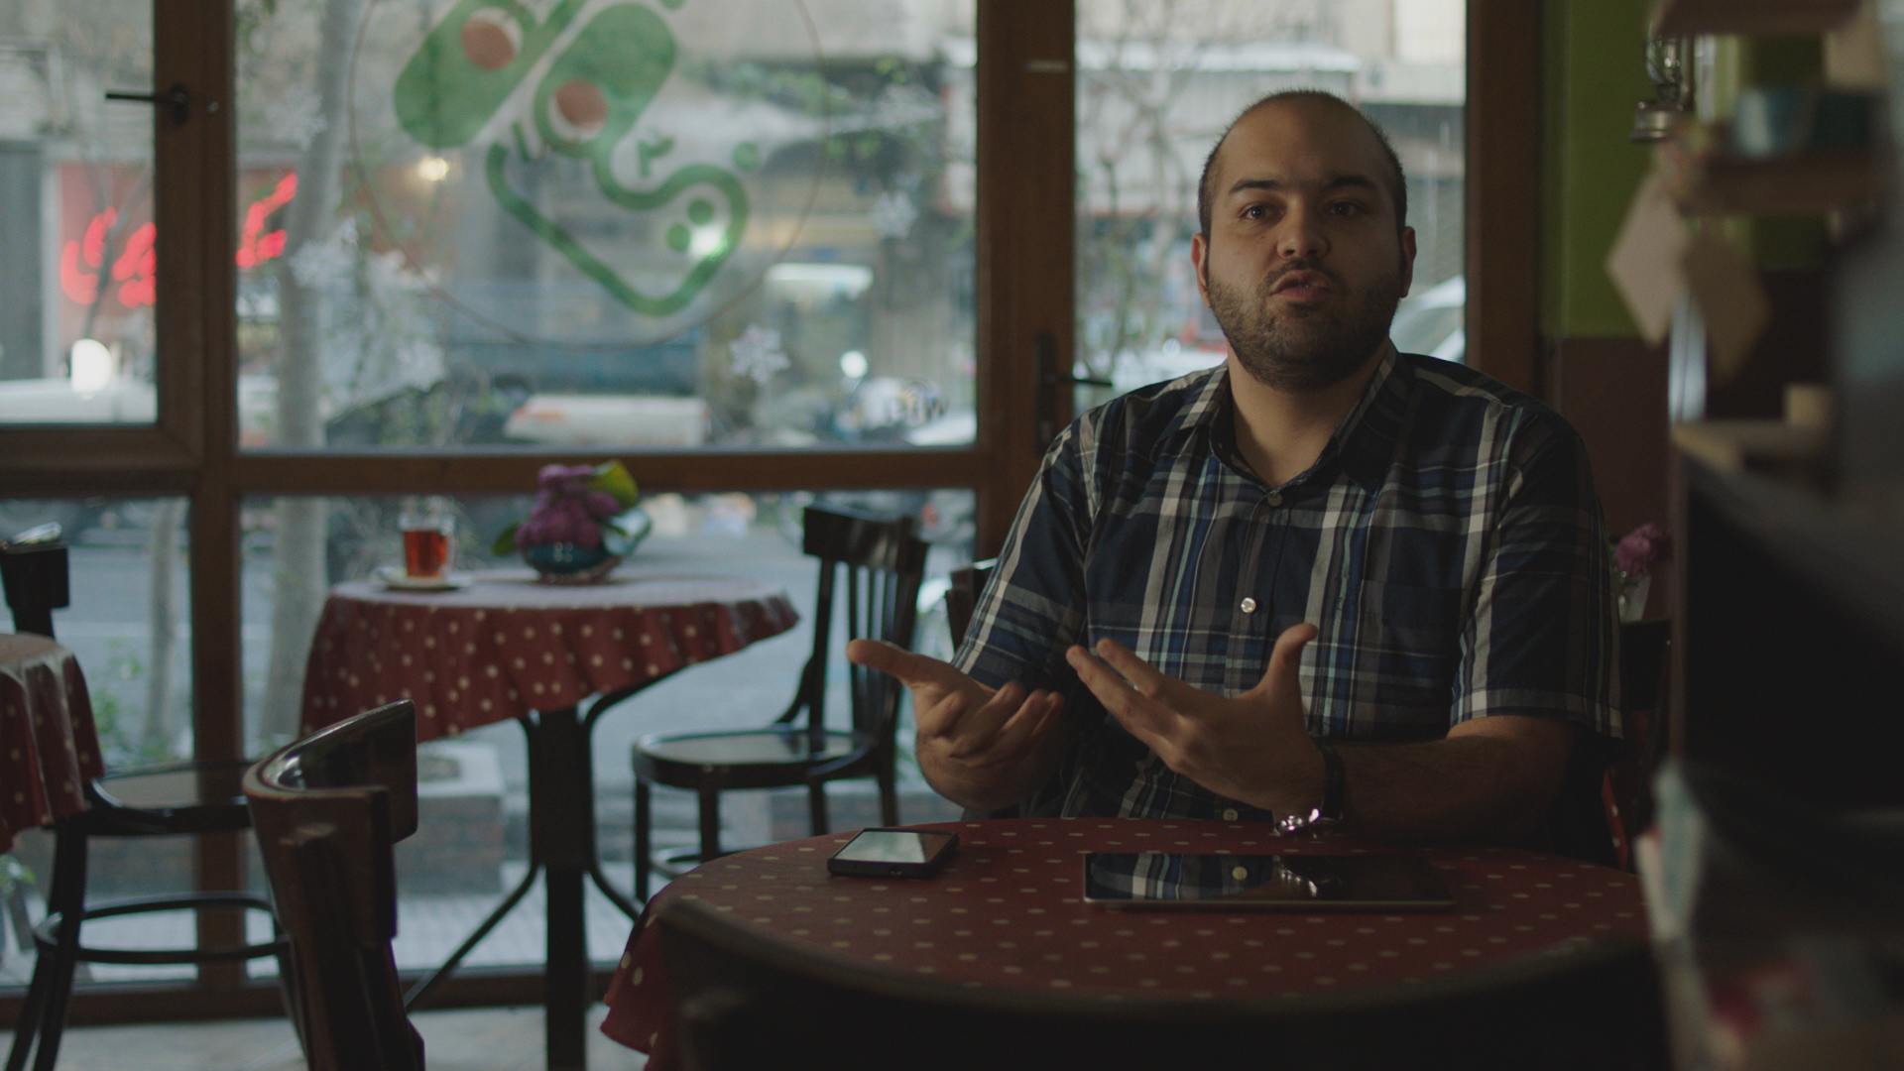

* Hamid Akhlaghi

@hamid_akhlaghi

901 abonnés

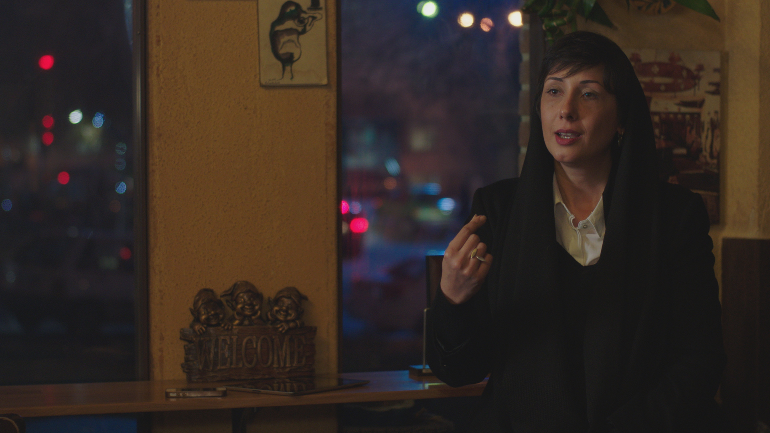

* Nafise Motlaq

@nafise_motlaq

2 809 abonnés

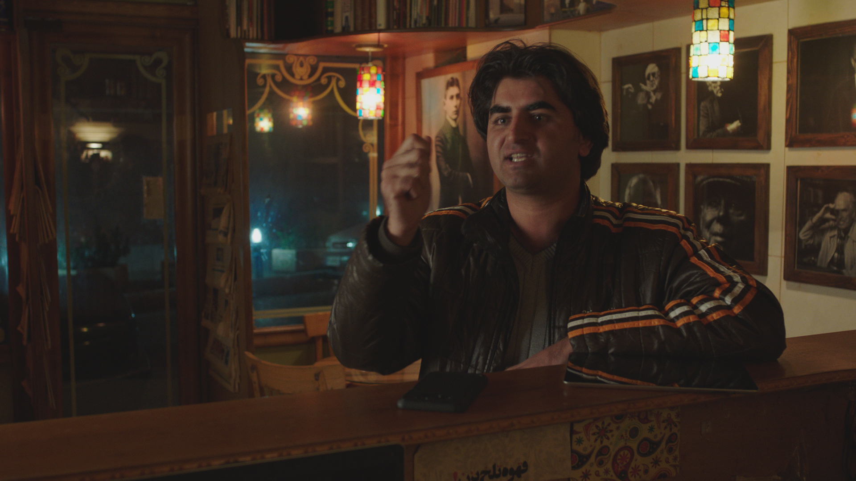

* Sadegh Souri

@sadegh_souri

1 382 abonnés